- (2đ) Diễn tả quá trình gửi một datagram từ IP node 222.222.222.223 đến node 222.222.222.220 qua những bước từ IP và ARP. Giải sử rằng ARP table của node 222.22.22.223 ban đầu không có bất kỳ thông tin nào cho địa chỉ 22.222.22.220
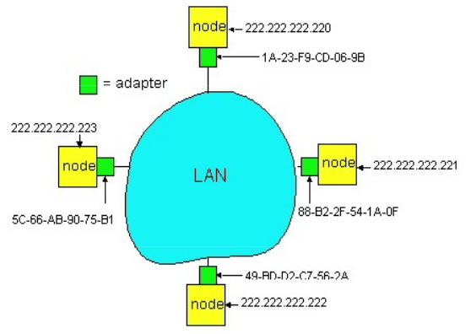

Ví dụ:
- Bước 1: tầng IP chuyển gói tin datagram cho tầng data link xử lý
- Bước 2: tại tầng data link, ARP tìm kiếm địa chỉ IP trong bảng ARP tại máy, nhưng tìm không thấy
- Bước 3: ARP gửi một gói tín ARP Request đến tất cả các máy trên mạng LAN. Gói này mang các thông tin:
+IP source: 222.222.222.223
+IP destination: 222.222.222.220
+MAC destination: ff.ff.ff.ff.ff
+MAC source: 5C-66-AB-90-75-B1
- Bước 4: Node 222.222.222.223 nhận được gói tin ARP Reply. Nó sẽ cập nhật ARP của mình với địa chỉ IP cà địa chỉ MAC của node 222.222.222.220
- Bước 5: Tầng data link của node 222.222.222.223 thêm địa chỉ MAC của node 222.222.222.220 vào datagram. Sau đó, nó chuyển datagram cho tầng vật lý xử lí
- Bước 6: Tầng vật lý của node 222.222.222.223 truyền datagram đến node 222.222.222.220
- Bước 7: Tầng vật lý của node 222.222.222.220 nhận được datagram. Nó chuyển datagram cho tầng data link xử lý
- Bước 8: Tầng data link của node 222.222.222.220 loại bỏ địa chỉ MAC của node 222.222.222.223 khỏi datagram. Sau đó, nó chuyển datagram cho tầng IP xử lý
- Bước 9: Tầng IP của node 222.222.222.220 xử lý datagram và giao dữ liệu cho ứng dụng.
- Bước 10: Chuyển lại gói tin ban đầu cho tầng data link, sau đó tại tầng data link sẽ tra bảng ARP table để lấy địa chỉ MAC của node 222.222.222.220. Sau đó, gói datagram sẽ được gửi qua đường truyền vật lí với thông tin:
+ MAC source: 5C-66-AB-90-75-B1
+ MAC destination: 1A-23-F9-CD-06-9B
+ IP source: 222.222.222.223
+ IP destination: 222.222.222.220

- (2đ) Cho biết thiết bị phân chia collision domain?
Repeater | Bridge | Router
Hub | Layer-2-Switch | Layer-3-Switch

Cho biết thiết bị phân chia broadcast domain?
Repeater | Bridge | Router
Hub | Layer-2-Switch | Layer-3-Switch

- (2đ) Cho biết số lượng collision domains và broadcast domains. Hãy vẽ hoặc tô bằng các màu khác nhau giữa collision và broadcast domain
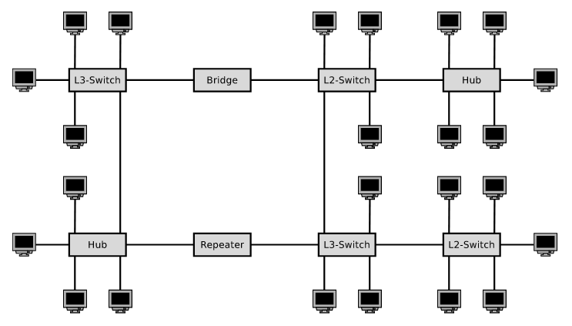
1
2
3
4
5
6
7
8
9
10
11
12
11
13
14
11
15
16
17
18
19
20
21
Hình 1

2
3
4
1
5
8
6
9
10
7
Hình 2

-Số lượng collision domain (hình 1): 21.
- Số lượng broadcast domain(hình 2): 10

- (2đ) Cho biết cách xem local ARP table trên máy của bạn, làm cách nào để thêm và xóa một entry trong ARP table trên máy của bạn (lấy một IP và một MAC random nào đó để minh chứng)

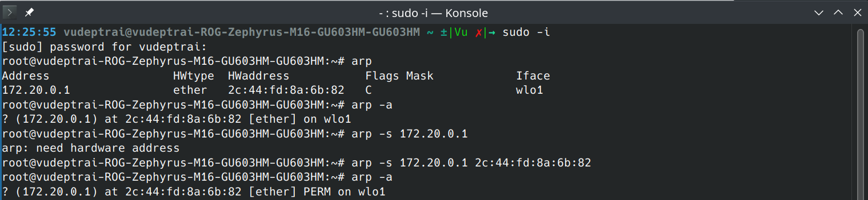
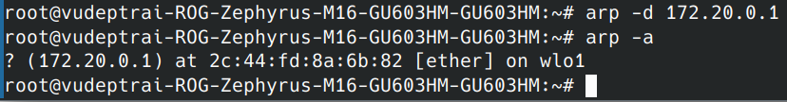

- Local ARP table (Windows): arp -a
- Thêm một entry trong ARP table (Windows): arp -s <IP_address> <MAC_address>
- Xóa một entry trong ARP table (Windows): arp -d <IP_address>

- (2đ) Quá trình học địa chỉ MAC của các switch khi A gửi cho F 1 gói tin và nhận trả lời từ F về A
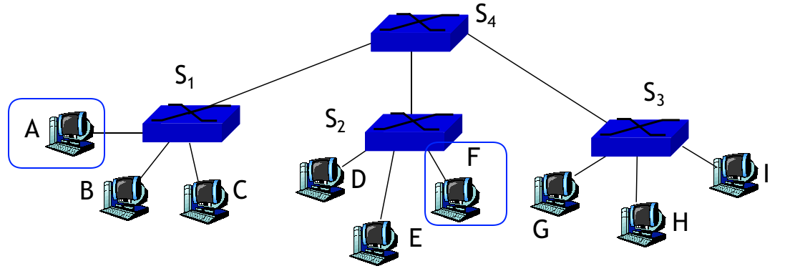

- A tạo một datagram có đích là IP của F. Datagram này bao gồm các thông tin sau:
- Địa chỉ IP nguồn: A
- Địa chỉ IP đích: F
- Các thông tin khác của datagram (ví dụ: nội dung dữ liệu, cờ,...)
- A chuyển datagram cho tầng data link xử lý.
- Tại tầng data link, switch S1 nhận được datagram. Switch S1 sẽ tìm kiếm địa chỉ MAC của F trong bảng MAC của mình. Nếu không tìm thấy, switch S1 sẽ thêm datagram vào hàng đợi của mình.
- F nhận được datagram từ switch S1. F trả lời A bằng cách gửi một gói tin ARP Reply. Gói tin ARP Reply này bao gồm các thông tin sau:
- Địa chỉ IP nguồn: F
- Địa chỉ IP đích: A
- Địa chỉ MAC nguồn: F
- Switch S1 nhận được gói tin ARP Reply từ F. Switch S1 sẽ cập nhật bảng MAC của mình với địa chỉ MAC của F và cổng kết nối mà F đang sử dụng.
- Switch S1 sẽ chuyển gói tin ARP Reply đến A.
- A nhận được gói tin ARP Reply từ switch S1. A sẽ cập nhật bảng ARP của mình với địa chỉ MAC của F và cổng kết nối mà F đang sử dụng.
- A sẽ gửi lại datagram cho F.

